１ はじめに
県内の建設業界では、深刻な担い手不足への対応と、時間外勤務の上限規制など働き方改革関連法への対応という大きな課題に直面しており、設計者や工事施工者それぞれの業務における生産性の向上が必要不可欠となっている。
このため、設計業務においては、既存調査・設計や基本的な設計条件などを確実に受発注者で確認しながら、手戻りなく効率的に業務を遂行することが必要であると共に、仮設方法など工事施工者がそのまま使える設計図書となるよう品質を向上させることが重要である。
一方、工事施工者が円滑に工事着手するには、法的手続きや関係機関との調整状況など施工条件を明示した工事発注が必要となる。
これらを踏まえ、岐阜県土木設計業務品質向上ガイドライン（以下「ガイドライン」という。）は、土木設計業務の品質向上を図ることにより、設計業務のみならずその後の工事実施までの一連の業務が効率的・効果的に行われ生産性の向上へと繋がるよう定めるものである。

～ 本ガイドラインの体系 ～
１ 土木設計業務そのものの品質向上に向けた取組み
- 条件明示チェックシートの活用
受発注者双方が、設計業務の履行に必要な設計内容や設計条件等を確認するツールとして、条件明示チェックシートを活用する。

- 合同現地踏査の実施
受発注者が合同で現地踏査を行い、設計条件や施工上の留意点、関連事業の情報、設計方針等の明確化・共通化をし、設計成果の品質向上を図る。

(3) 確実な照査の実施（照査技術者による照査報告）
必要な照査期間の確保、照査技術者自身による照査報告の実施により、受注者による確実な照査を実施するための環境を整備する。

２ 工事発注時の適切な施工条件明示に向けた取組み
設計業務を進めるうえで受発注者が確認した設計条件等のうち、埋設物情報、関係機関協議状況や施工上の留意点など、工事の実施にあたり施工条件となりうる情報を別途とりまとめ、発注時の適切な施工条件明示に活用する。
２ 条件明示チェックシートの活用
(1) 基本的な考え方
1) 受発注者双方が、設計業務の履行に必要な設計内容や設計条件等を確認するツールとして、条件明示チェックシートを位置づける。
2) 条件明示チェックシートは、岐阜県県土整備部がホームページ^{※)}で提供している「条件明示チェックシート（案）」を参考に使用することができる。
※）https://www.pref.gifu.lg.jp/shakai-kiban/kendo/gijutsu-kanri/11656/itaku290701.html
3) 予備設計の発注から工事発注までの業務における条件明示チェックシート活用の流れは、図１に示すとおりとする。
①予備設計
発注者は、条件明示チェックシート作成経費を積算計上した業務を発注する。
受注者は、条件明示チェックシートを作成し、記入漏れ等の無いよう発注者の確認を受けたうえで成果品として納品する。

②関係機関協議等
発注者は条件明示チェックシートの内容を確認し、必要となる関係機関協議を行うとともに、詳細設計発注時までに変更があった項目や、発注者のみが知りうる情報を更新、追加する。

③詳細設計
〔条件明示チェックシートがある場合〕
発注者は、条件明示チェックシートを確認し、予備設計完了後に生じた関連業務や関係機関との協議などを条件明示チェックシートに追記し、詳細設計実施に当たり提示すべき設計条件を明示した業務を発注すると共に、受注者に更新した条件明示チェックシートを提供する。
受注者は、提供された条件明示チェックシートに基づき設計業務を行うものとするが、設計を進めるうえで生じた設計条件の変更や関係機関との調整状況、工事施工上の条件となりうる事項等については、適宜、条件明示チェックシートを用いて発注者と協議や情報共有を行い、その結果を更新、追加するものとする。

〔条件明示チェックシートが無い場合〕
予備設計と詳細設計を同時発注する場合や、過年度予備設計箇所の詳細設計を発注する場合など、条件明示チェックシートが無い場合、発注者は、条件明示チェックシート作成経費を積算計上した業務を発注する。
受注者は、条件明示チェックシートを作成し、発注者の確認を受けたうえで、設計業務に着手する。なお、設計を進めるうえで生じた設計条件の変更や関係機関との調整状況、工事施工上の条件となりうる事項等については、適宜、条件明示チェックシートを用いて発注者と協議や情報共有を行い、その結果を更新、追加するものとする。

図１）条件明示チェックシート活用の流れ
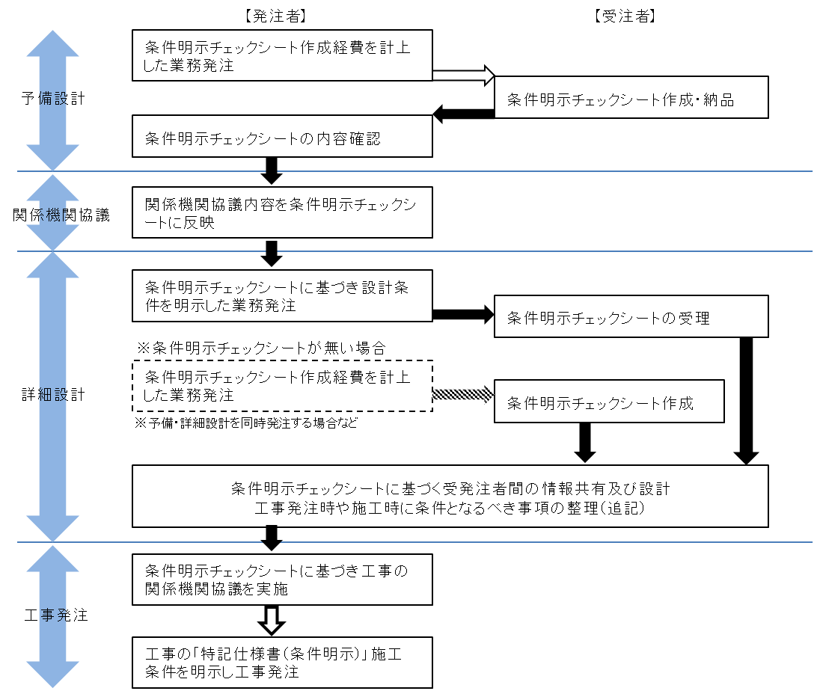

(2) 対象工種
条件明示チェックシート活用の対象工種は、当面の間次のとおりとする。
- 道路詳細設計（平面交差点を含む）
- 橋梁詳細設計
- 樋門・樋管詳細設計
- 排水機場詳細設計
- 築堤護岸詳細設計
- 山岳トンネル詳細設計（換気検討を含む）
- 共同溝詳細設計
- 砂防堰堤詳細設計

(3) 記入・整理方法
1）受注者は、業務内容から判断して該当対象項目を抽出し、「対象項目」欄に○、×を付す。なお、対象項目から外す場合は、その理由を「備考」欄に記載する。
2）受注者は、設計条件が確定されているかどうかを予備設計報告書等により確認し、「確認状況」欄に「○、△、×」を付し、確認日を記入する。また、「確認資料」欄に資料の名称、頁数等を記入する。なお、「△、×」を付した項目については、「備考」欄にその状況等について分かる範囲で記載する。
発注者は、「備考」欄に記載がある項目については、受注者の意見を参考に、必ず遅延の状況、今後の対応等を記入（更新）する。
3）工事内容等により項目の追加がある場合は、項目・内容を適宜追加するものとする。

※備考欄への記載例
（受注者）
・○○協議が行われていないようで、条件が確定していない。
・地質調査（ボーリング調査）本数が足りず、設計が難しい。
（発注者）
・○月末までに河川管理者との○○協議を終え、条件を提示予定。
・○月末までにボーリング追加調査を行う予定。
・○○資料により地盤条件を適切に設定し、設計を行うこととする。

- 業務費の積算
条件明示チェックシートを作成する場合には、設計業務等標準積算基準書（発行：（一財）経済調査会）に基づき、費用を計上するものとする。

３ 合同現地踏査の実施

- 基本的な考え方
受発注者が合同で現地踏査を行い、設計方針を明確にすると共に、設計条件や施工上の留意点、関係機関や関連事業等の確認を行うことを目的として合同現地踏査を行うものとする。

(2) 対象工種
合同現地踏査の対象工種は、当面の間、条件明示チェックシート活用の対象工種と同じとする。但し、その他の工種で、受注者から合同現地踏査を求められた時は、受発注者協議の上実施することとする。

(3) 実施方法
1）実施時期
合同現地踏査の実施時期については、業務着手後に限らず、施設計画上配慮が必要となる関連計画や関連施設等の条件、施設設計上の配慮が必要となる関連施設や施工条件、また、予備設計成果としての条件明示チェックシートの有無などを鑑み、手戻りのない効率的な設計を進めるうえで最適な時期に１回実施することを標準とするが、設計業務の実施にあたり必要と認められる場合は、受発注者協議の上複数回実施することも可とする。
受注者は、当該業務における最適な合同現地踏査の実施時期を検討し、業務の初回打合せ時に発注者と協議するものとする。

２）実施体制
合同現地踏査の実施体制は、以下を標準とし、受注者は現地での確認事項等を条件明示チェックシートに反映するものとする。
〇受注者・・・管理技術者及び担当技術者を原則とする
〇発注者・・・一般監督員（担当者）、主任監督員（担当係長）を原則とし、必要に応じて総括監督員（担当課長・道路調整監）及び関連する他課の担当者も同行するものとする

(4) 業務費の積算
合同現地踏査を実施する場合には、設計業務等標準積算基準書（発行：（一財）経済調査会）に基づき、実施回数に相当する費用を計上するものとする。

４ 確実な照査の実施（照査技術者による報告）
- 基本的な考え方
設計業務における各段階の照査が確実に実施されると共に、その後の設計業務や納品後の工事発注が適切に行われるよう、照査体制強化のため、照査技術者が照査結果を発注者に報告するものとする。

(2) 対象工種
照査技術者による報告の対象工種は、当面の間、条件明示チェックシート活用の対象工種と同じとする。但し、その他の工種で、発注者が照査技術者による報告を求めた時は、受注者は従うものとする。

(3) 実施方法
1）実施時期
詳細設計照査要領では、基本条件の照査後に行う報告①から、成果品の照査及び設計調書の照査後に行う報告③まで３回照査結果を報告することとされている。このうち、照査技術者による報告については、実施する設計業務の難易度、予備設計の有無、計画や設計条件の状況などを鑑み、手戻りのない効率的な設計進めるうえで最適な時期に１回実施することを標準とするが、設計業務の実施にあたり必要と認められる場合は、受発注者協議の上複数回実施することも可とする。
受注者は、当該業務における最適な実施時期を検討し、業務の初回打合せ時に発注者と協議するものとする。

２）実施体制
照査技術者による照査結果の報告は、以下の体制を標準とする。
なお、岐阜県が運用している「現場遠隔確認システム」を活用して、テレビ会議方式で照査報告を行うことも可とする。この場合、実施方法の詳細については、別途「現場遠隔確認システム運用要領（https://www.pref.gifu.lg.jp/shakai-kiban/kendo/gijutsu-kanri/11656/genba_enkaku.html）」に従うものとする。
〇受注者・・・照査技術者
〇発注者・・・一般監督員（担当者）、主任監督員（担当係長）［総括監督員（担当課長・道路調整監）］

(4) 業務費の積算
照査技術者による報告を実施する場合には、設計業務等標準積算基準書（発行：（一財）経済調査会）に基づき、実施回数に相当する費用を計上するものとする。
なお、テレビ会議形式で照査報告を行う場合は、0.5回を計上するものとする。
５ 工事発注時の適切な施工条件明示に向けた取組み

- 基本的な考え方
設計業務を進めるうえで受発注者が確認した設計条件等のうち、埋設物情報、関係機関協議状況や施工上の留意点など、工事の実施にあたり施工条件となりうる情報について、条件明示チェックシートや照査報告書から情報を引継ぎ、別途発注者から提供される様式※に記載し納品する。
※工事の発注時に設計図書に添付する「特記仕様書（条件明示）」のこと。[参考添付]

(2) 対象工種
工事発注時の適切な施工条件明示に向けた取組みの対象工種は、当面の間、条件明示チェックシートの対象工種と同じとする。

(3) 実施方法
1）実施内容
条件明示チェックシートを作成する業務については、工事発注時の適切な施工条件明示に向け、以下の業務を行うものとする。
ａ）工事の実施にあたり施工条件となりうる情報の整理
条件明示チェックシート及び照査報告書から、埋設物情報、関係機関協議状況、想定した施工方法や着工する前に調整が必要な案件など、工事の実施にあたり施工条件となりうる情報を抽出する。
ｂ）別途様式への記載と提出
ａ）で抽出した情報について、発注者から提供される別途様式に該当部分を記載し、業務の最終照査報告時に提出する。

２）実施時期
工事発注時の適切な施工条件明示に向けた取組みの実施時期については、設計業務の最終の照査報告書作成時に、当該照査報告書の内容も踏まえた必要事項を記入し、発注者への照査報告と合わせて報告するものとする。

(4) 業務費の積算
本業務は、条件明示チェックシート作成に係る経費に含むものとする。

